2021年2月5日
会員 各位
公益社団法人日本技術士会 中国本部
本部長 大田 一夫
建設部会長 森山 利夫

公益社団法人日本技術士会国本部建設部会 主催
建設部会３月度WEB講演会 （ご案内）

拝啓、時下益々ご清祥のこととお慶び申し上げます。平素は格別のご高配を賜り、厚くお礼申し上げます。さて、日本技術士会 建設部会は、2021年3月６（土）に『国土強靭化と技術士の果たす役割』と題した講演会を開催します。中国本部では、テレビ会議システム（TEAMS）を使って、下記の４会場に加えて個人でオンラインライブ視聴できるようにWEB中継します。
日本技術士会会員以外の方の参加も歓迎しますので、お誘いあわせのうえ、多数ご参加くださいますようご案内申し上げます。
参加申し込みは、事務局事務の省力化のため、できるだけ下記URLの専用申込フォームからお願いします。なお、インターネットの利用環境のない方はFAX、電話での申し込みも可能です。
https://forms.gle/MbwfjPTdpc8itSxN9
敬具
－ 記 －
１．主 催 ： 日本技術士会中国本部建設部会
２．日 時 ： 2021年３月６日(土) 13:30～16:30
３．会 場 ： ①広島会場：第３ウエノヤビル ６階カンファレンススクウェアM＋ 会議室
②鳥取会場：サンイン技術コンサルタント株式会社 鳥取支店
③山口会場：常盤地下工業(株)
④島根会場：テクノアークしまね ⇒ 松江テルサ
４．内 容 ： 演題「国土強靭化と技術士の役割」
講演１ 13:30～14:50
「世界規模で激甚化しつつある自然災害への備えとしてのリスクマネジメントの適用」
講師 松江工業高等専門学校校長 大津 宏康氏
講演２ 15:00～16:20
「インフラメンテナンスの課題と技術者の果たす役割 」
講師 広島大学名誉教授 藤井 堅氏
５． 定員、対象、参加費、ＣＰＤ
（１）定員 広島30人 鳥取10人 山口10名 島根１２名
（２）対象 会員及び非会員(一般参加者も歓迎します。)
（３）参加費 会員：無料、非会員：500円、個人視聴の場合は会員非会員ともに無料
（４）ＣＰＤ ４会場での参加者には日本技術士会からＣＰＤ２時間４０分の参加票を発行します。（個人視聴の場合はeラーニングでの登録をお願いします。）
（５）参加条件 体調が良好であること（体温37.5°未満）、マスク着用、手指消毒
６. 申込について
（１）締切り 202１年３月3日（水）（ただし、集合形式は定員になり次第締切ります。）
（２）インターネットでの申込 https://forms.gle/MbwfjPTdpc8itSxN9
（３）FAX、電話での申込先 公益社団法人 日本技術士会 中国本部事務局（勝田）
〒730-0017 広島市中区鉄砲町1番20号 第3ウエノヤビル6階
TEL： 082-511-0305 FAX : 082-511-0309 E-Mail : ipej-hiro@rapid.ocn.ne.jp

建設部会３月度Web講演会
参加申込書(2021年３月６日)
主催：公益社団法人日本技術士会中国本部
申込ＦＡＸ番号：０８２－５１１－０３０９
※メール送信可能な方は、事務局の省力化のため、メールによる申込をお願いします。

標記Web講演会に参加します。
(参加会場に■(または☑)ください)
参加会場【□広島会場、□鳥取会場、□山口会場、□島根会場、□オンライン参加】

 | 氏名 |  | 資格(注1) | 区分(注2)
申込者 |  |  | □技術士 □修習技術者  □その他 | □会員 □非会員
技術部門  (注3)  ※複数選択可 | □機械 □船舶･海洋 □航空･宇宙 □電気電子 □化学 □繊維 □金属  □資源工学 □建設 □上下水道 □衛生工学 □農業 □森林 □水産  □経営工学 □情報工学 □応用理学 □生物工学 □環境 □原子力･放射線  □総合技術監理
勤務先
連絡先 | E-mail |  |  | □会社 □自宅
 | ＦＡＸ |  |  | □会社 □自宅
 | ＴＥＬ |  |  | □会社 □自宅
- 資格は該当するものに■(または☑)を入れる。
- 区分で会員とは日本技術士会会員を指し、該当するものに■(または☑)を入れる。
- 技術部門は技術士か修習技術者のみ、該当するものに■(または☑)を入れる。
- 連絡先は(会社・自宅)のうち、該当するものに■(または☑)を入れ、E-mail等を記入。
- 同行者がいる場合は下記に記入。
- この個人情報は、本行事の参加申込み以外には使用しません。

 | 氏名 | 資格(注1) | 区分(注2)
同行者 |  | □技術士 □修習技術者  □その他 | □会員 □非会員
 |  | □技術士 □修習技術者  □その他 | □会員 □非会員
 |  | □技術士 □修習技術者  □その他 | □会員 □非会員
問合せ先：〒730-0017 広島市中区鉄砲町1-20第3ウエノヤビル6階
公益社団法人日本技術士会 中国本部

TEL:082-511-0305 FAX:082-511-0309 E-mail：ipej-hiro@rapid.ocn.ne.jp
- 広島会場
広島市中区鉄砲町1‐20第3ウエノヤビル６F 080-611-0305

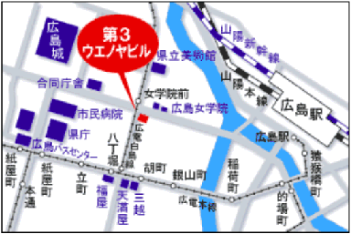

②鳥取会場

サンイン技術コンサルタント株式会社 鳥取支店
鳥取市若葉台南1丁目11番地 TEL.0857-38-6111
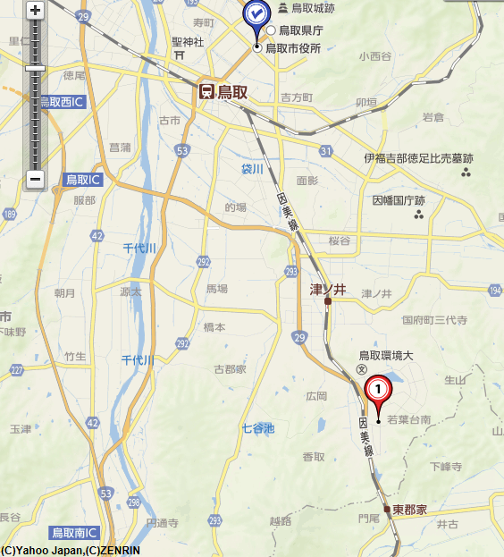
.

ウエスコ
ウエスコ
鳥取会場

アクセス：鳥取駅より南へ車で約20分（※専用駐車場あります）

③山口会場
常盤地下工業㈱ 山口県宇部市 大字山中700番地-10 TEL.0836-62-5300

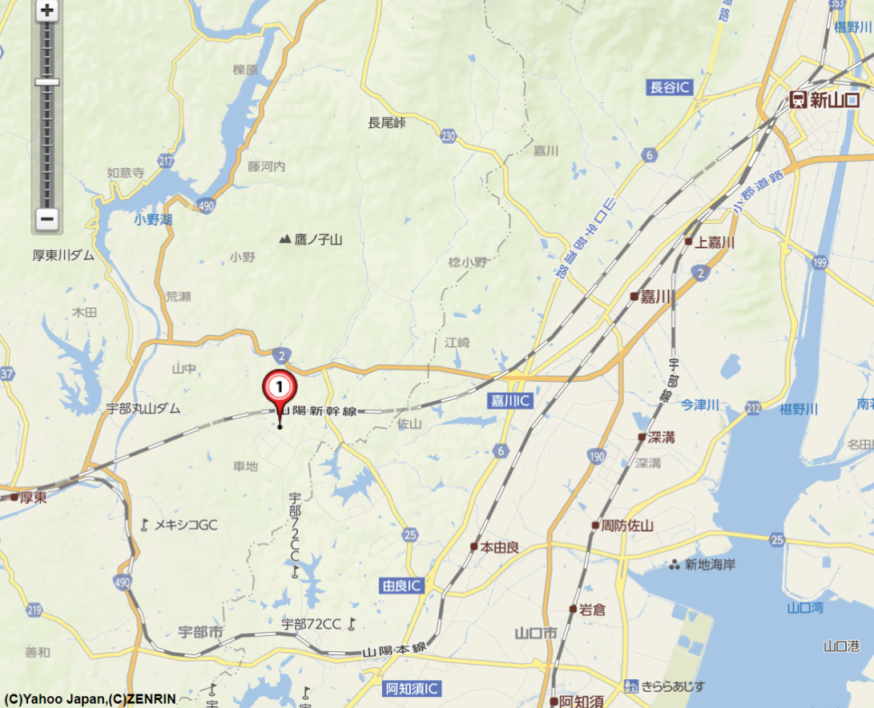
山口会場

アクセス：新山口駅より西へ車で約20分

④島根会場

テクノアークしまね（小会議室）島根県松江市北陵町１ TEL. 0852-60-5100
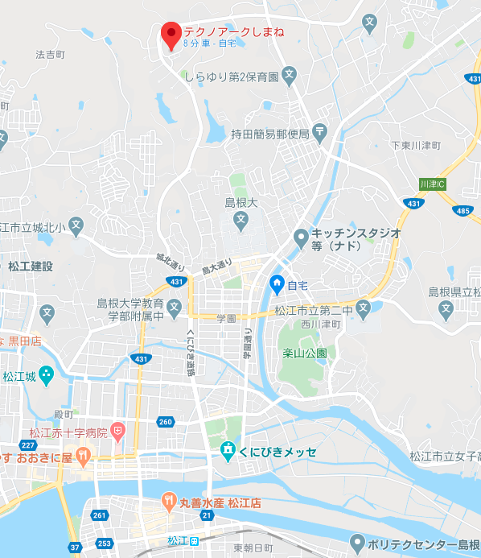
島根会場
アクセス：松江駅から車で約15分（※駐車場100台ほどあります）

